Međumolekularne sile po Boškovićevom zakonu sila

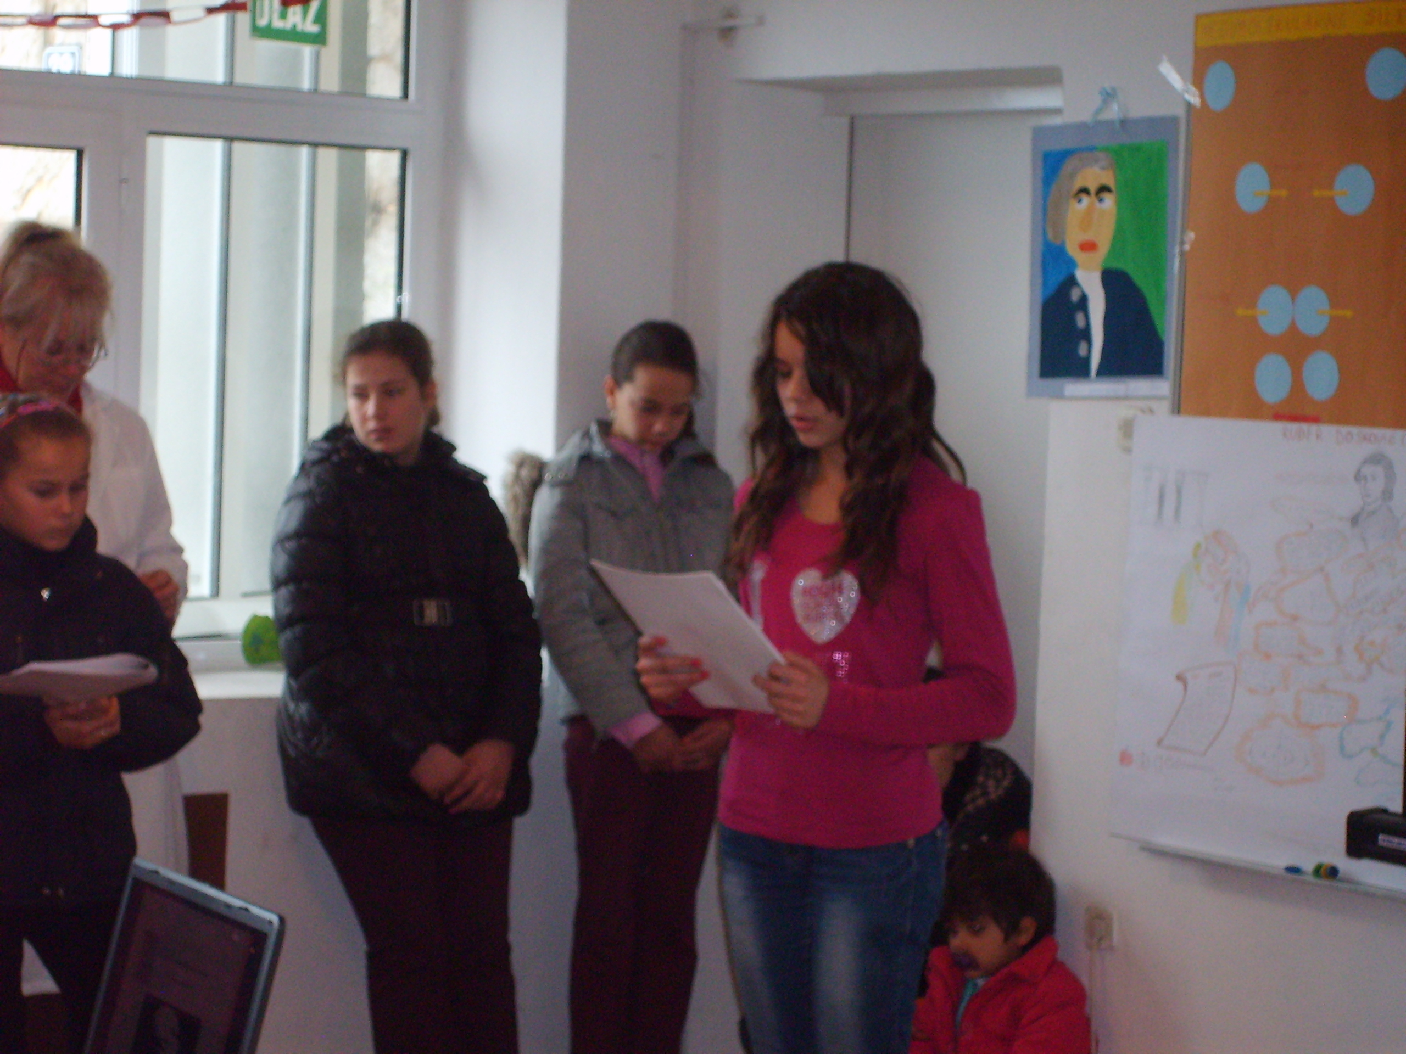

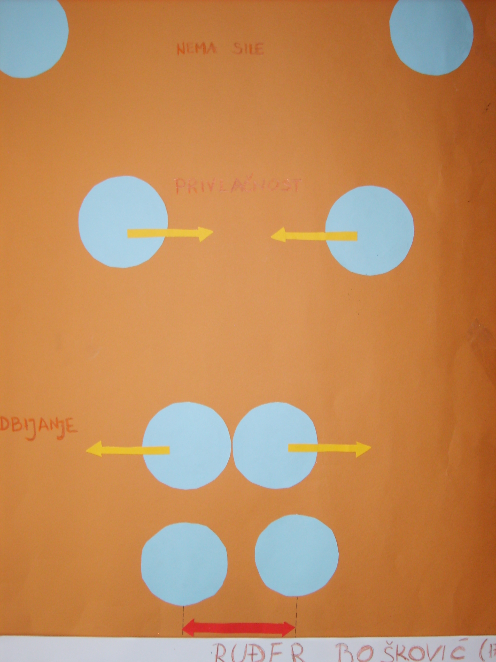
Boškovićeva je sila na većim udaljenostima privlačna, a na manjim odbojna.
Ta njegova teorija postala je svjetski poznata i doprinijela razvoju moderne fizike.

Voditeljica učiteljica Ljilja Vučković

